|  |  |  |
| --- | --- | --- |
|  | **UNIVERSIDAD DE LOS ANDES**  **FACULTAD DE INGENIERÍA**  **DEPARTAMENTO DE SISTEMAS Y COMPUTACIÓN**  **Modelado, Simulación y Optimización**  **Profesor**  **Germán Montoya O.**  [**ga.montoya44@uniandes.edu.co**](mailto:ga.montoya44@uniandes.edu.co) |  |

|  |
| --- |
| **LABORATORIO #5**  **Mínimos y máximos locales y globales** |

# OBJETIVO GENERAL

* Implementar los métodos de Newton Raphson y gradiente descendente y ascendente para encontrar mínimos y máximos locales y globales.

**Ejercicio 1: Encontrar el máximo global y el mínimo global de una función**

Halle todos los mínimos y máximos de una función para luego determinar el mínimo y máximo global de la misma dentro del intervalo [-2.5, 2.5].

La función a implementar es: $y=x^{5}-8x^{3}+10x+6$

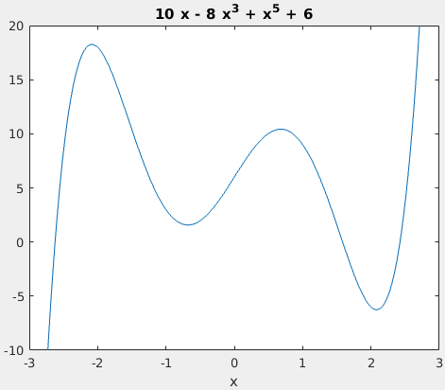

Tenga en cuenta que, de acuerdo a la figura, el intervalo a evaluar es el comprendido entre –2.5 y 2.5.

**Observaciones:**

-Al ejecutar el *.m se debe **recorrer automáticamente** toda la función desde -2.5 hasta 2.5, encontrándose todos los mínimos y máximos para luego **determinarse automáticamente** el mínimo global y el máximo global.

-Para encontrar los mínimos y máximos debe usar Newton Raphson o gradiente descendente y ascendente.

-Puede valerse de las implementaciones vistas en clase para resolver este punto.

**Entregable:** un archivo *.m.

# Ejercicio 2: Implementación de Newton Raphson para 3 dimensiones

1. Implemente en MATLAB los siguientes pasos para encontrar el mínimo de una función usando el método de Newton Raphson para tres dimensiones.
   1. Teóricamente, defina y grafique la superficie $z=(1-{x)}^{2}+100(y-{x^{2})}^{2}$.

*Ayuda:* use la toolbox simbólica para definir la función. Además, use la función ‘ezsurf()’ para graficar la superficie.

* 1. Implemente el método de Newton Raphson para 3 dimensiones de acuerdo al siguiente pseudocódigo:

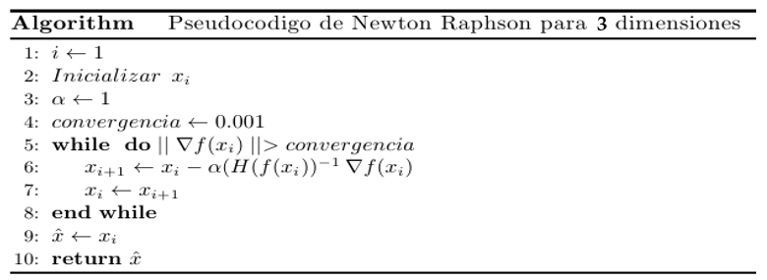

* 1. Grafique el mínimo encontrado sobre la gráfica de la función teórica realizada anteriormente.
  2. Grafique sobre la gráfica de la función teórica los puntos encontrados de cada iteración.
  3. Realice el paso anterior con α=0.9.
  4. Se recomienda un punto de arranque ubicado en x=0, y=10.

El resultado debería lucir como la siguiente gráfica:

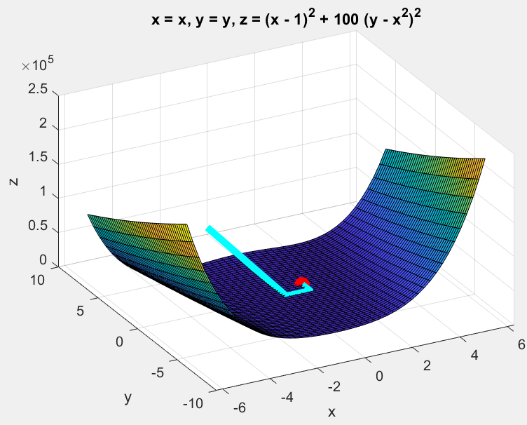

**Entregable:** un archivo *.m.

# ENTREGABLES

Las actividades solicitadas deben ser entregadas por el estudiante teniendo en cuenta las siguientes consideraciones:

* El estudiante debe subir los entregables que se indican en cada punto del laboratorio.
* Plazo de entrega: 1 semana después de la última sesión del laboratorio.